Муниципальное бюджетное дошкольное образовательное учреждение
детский сад №4 «Сказка»

Наш девиз:
Чтоб мы остались на планете-
Земле нужны семья и дети
Сегодня в номере:
- День знаний в «Сказке» стр.2
- День освобождения Брянщиныстр. 3
- Наши педагоги – лучшие на свете стр.4

№112
Сентябрь
2018

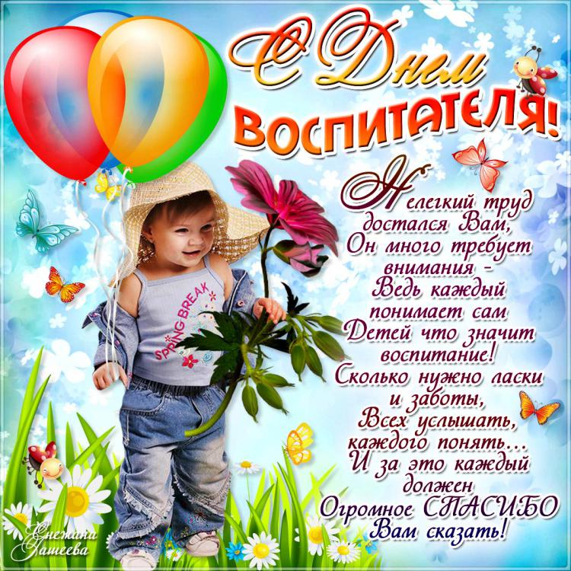

Первое сентября всегда было и остаётся символом новых начинаний, интеллектуального роста и творческого поиска. День знаний – это праздник, обладающий особой притягательностью. Он никого не оставляет равнодушным. С этого дня начинается дорога в мир неизведанного, мир открытий.
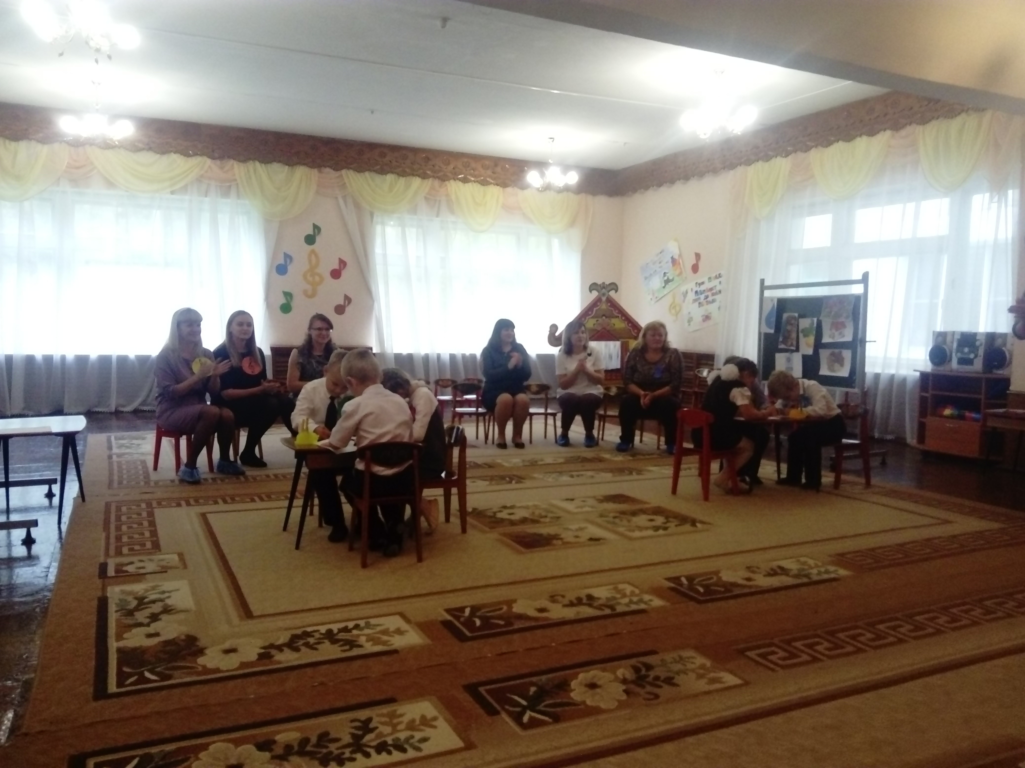Особенным, ярким, добрым и трогательным выдался первый сентябрьский денёк у дошколят. Вся Россия, устремлённая в будущее, отмечает 1 сентября праздник образования. Ведь они посещают образовательную организацию, которая стоит на первой, но очень важной ступеньке образования.
Ребята пришли в детский сад «Сказка» Сельцо нарядные, с разноцветными букетами и яркими шарами.
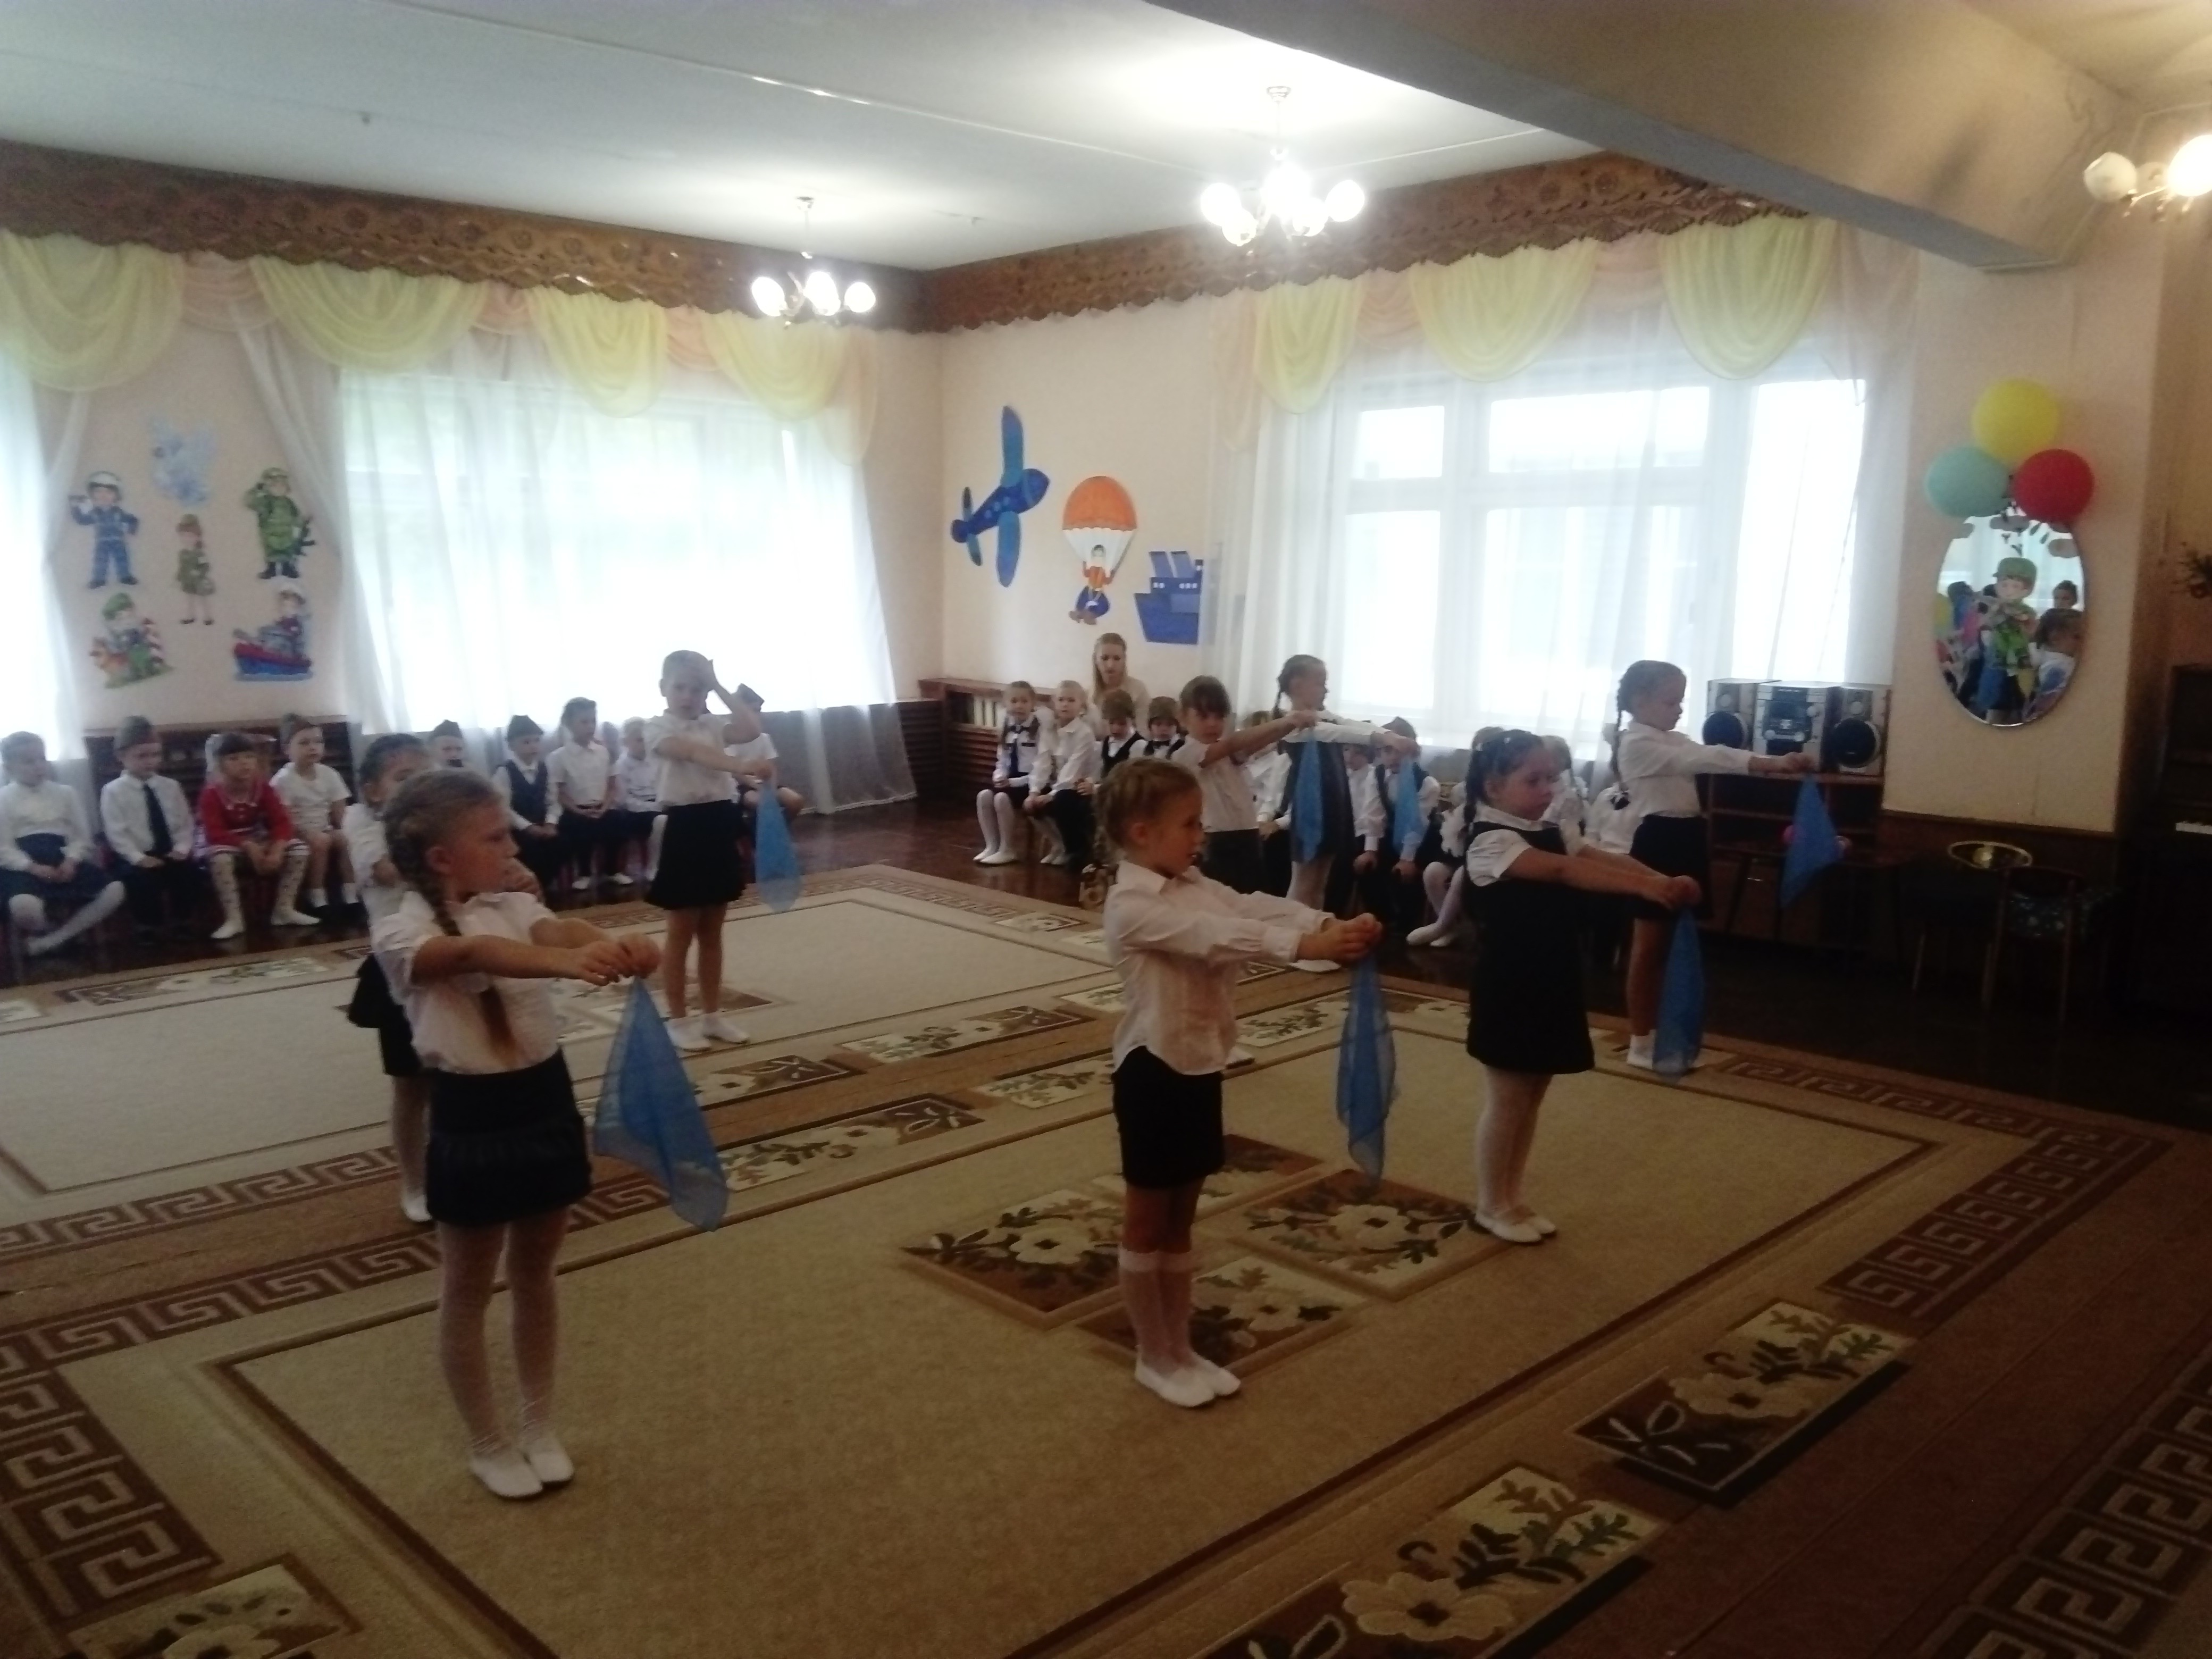Красочный, нарядный и уютный музыкальный зал встречал детей старших и подготовительных групп. Ребята совершили увлекательное путешествие в страну знаний. Вела праздник воспитатель Ольга Владимировна Шамшинова. Ребята, подготовленные музыкальным руководителем Ириной Львовной Лариной, читали стихотворения, проникновенно пели песни: «День Знаний», «Кораблик детства», кружились в танце. Играли в игры: «Школьные принадлежности», «Подготовься к уроку рисованию», «Весёлая математика», «Это я, это я, это все мои друзья», «Собери рюкзачок». В гости к ребятам пожаловал Домовёнок, роль исполнила Нина Александровна Мареева, она загадала ребятам загадки, затем они вместе веселились в озорном танце под названием «Вперёд четыре шага». Затем появилась Наташка Первоклашка роль исполнила Екатерина Митрошина. Ребята звонко прочитали ей стихотворения, поиграли в увлекательную игру «Правильно составь число» и исполнили коммуникативный танец на мотив песни «Буратино».
День Знаний – удивительный и прекрасный праздник. После долгой разлуки, дети вновь встретились со своими друзьями и со всеми педагогами. Начинается новая полоса в их жизни: занятия, умные игры и занимательные эксперименты, помогающие лучше познать окружающий мир. У ребят подготовительной группы – это последний перед школой год – ответственный, насыщенный, сложный.
Мы поздравляем всех – родителей, детей, сотрудников нашего детского сада с этим праздником. Пусть он будет увлекательным, интересным и принесёт новые знания, открытия и новых друзей. С Днем знаний!
Музыкальный руководитель Шадрина Е.Д.

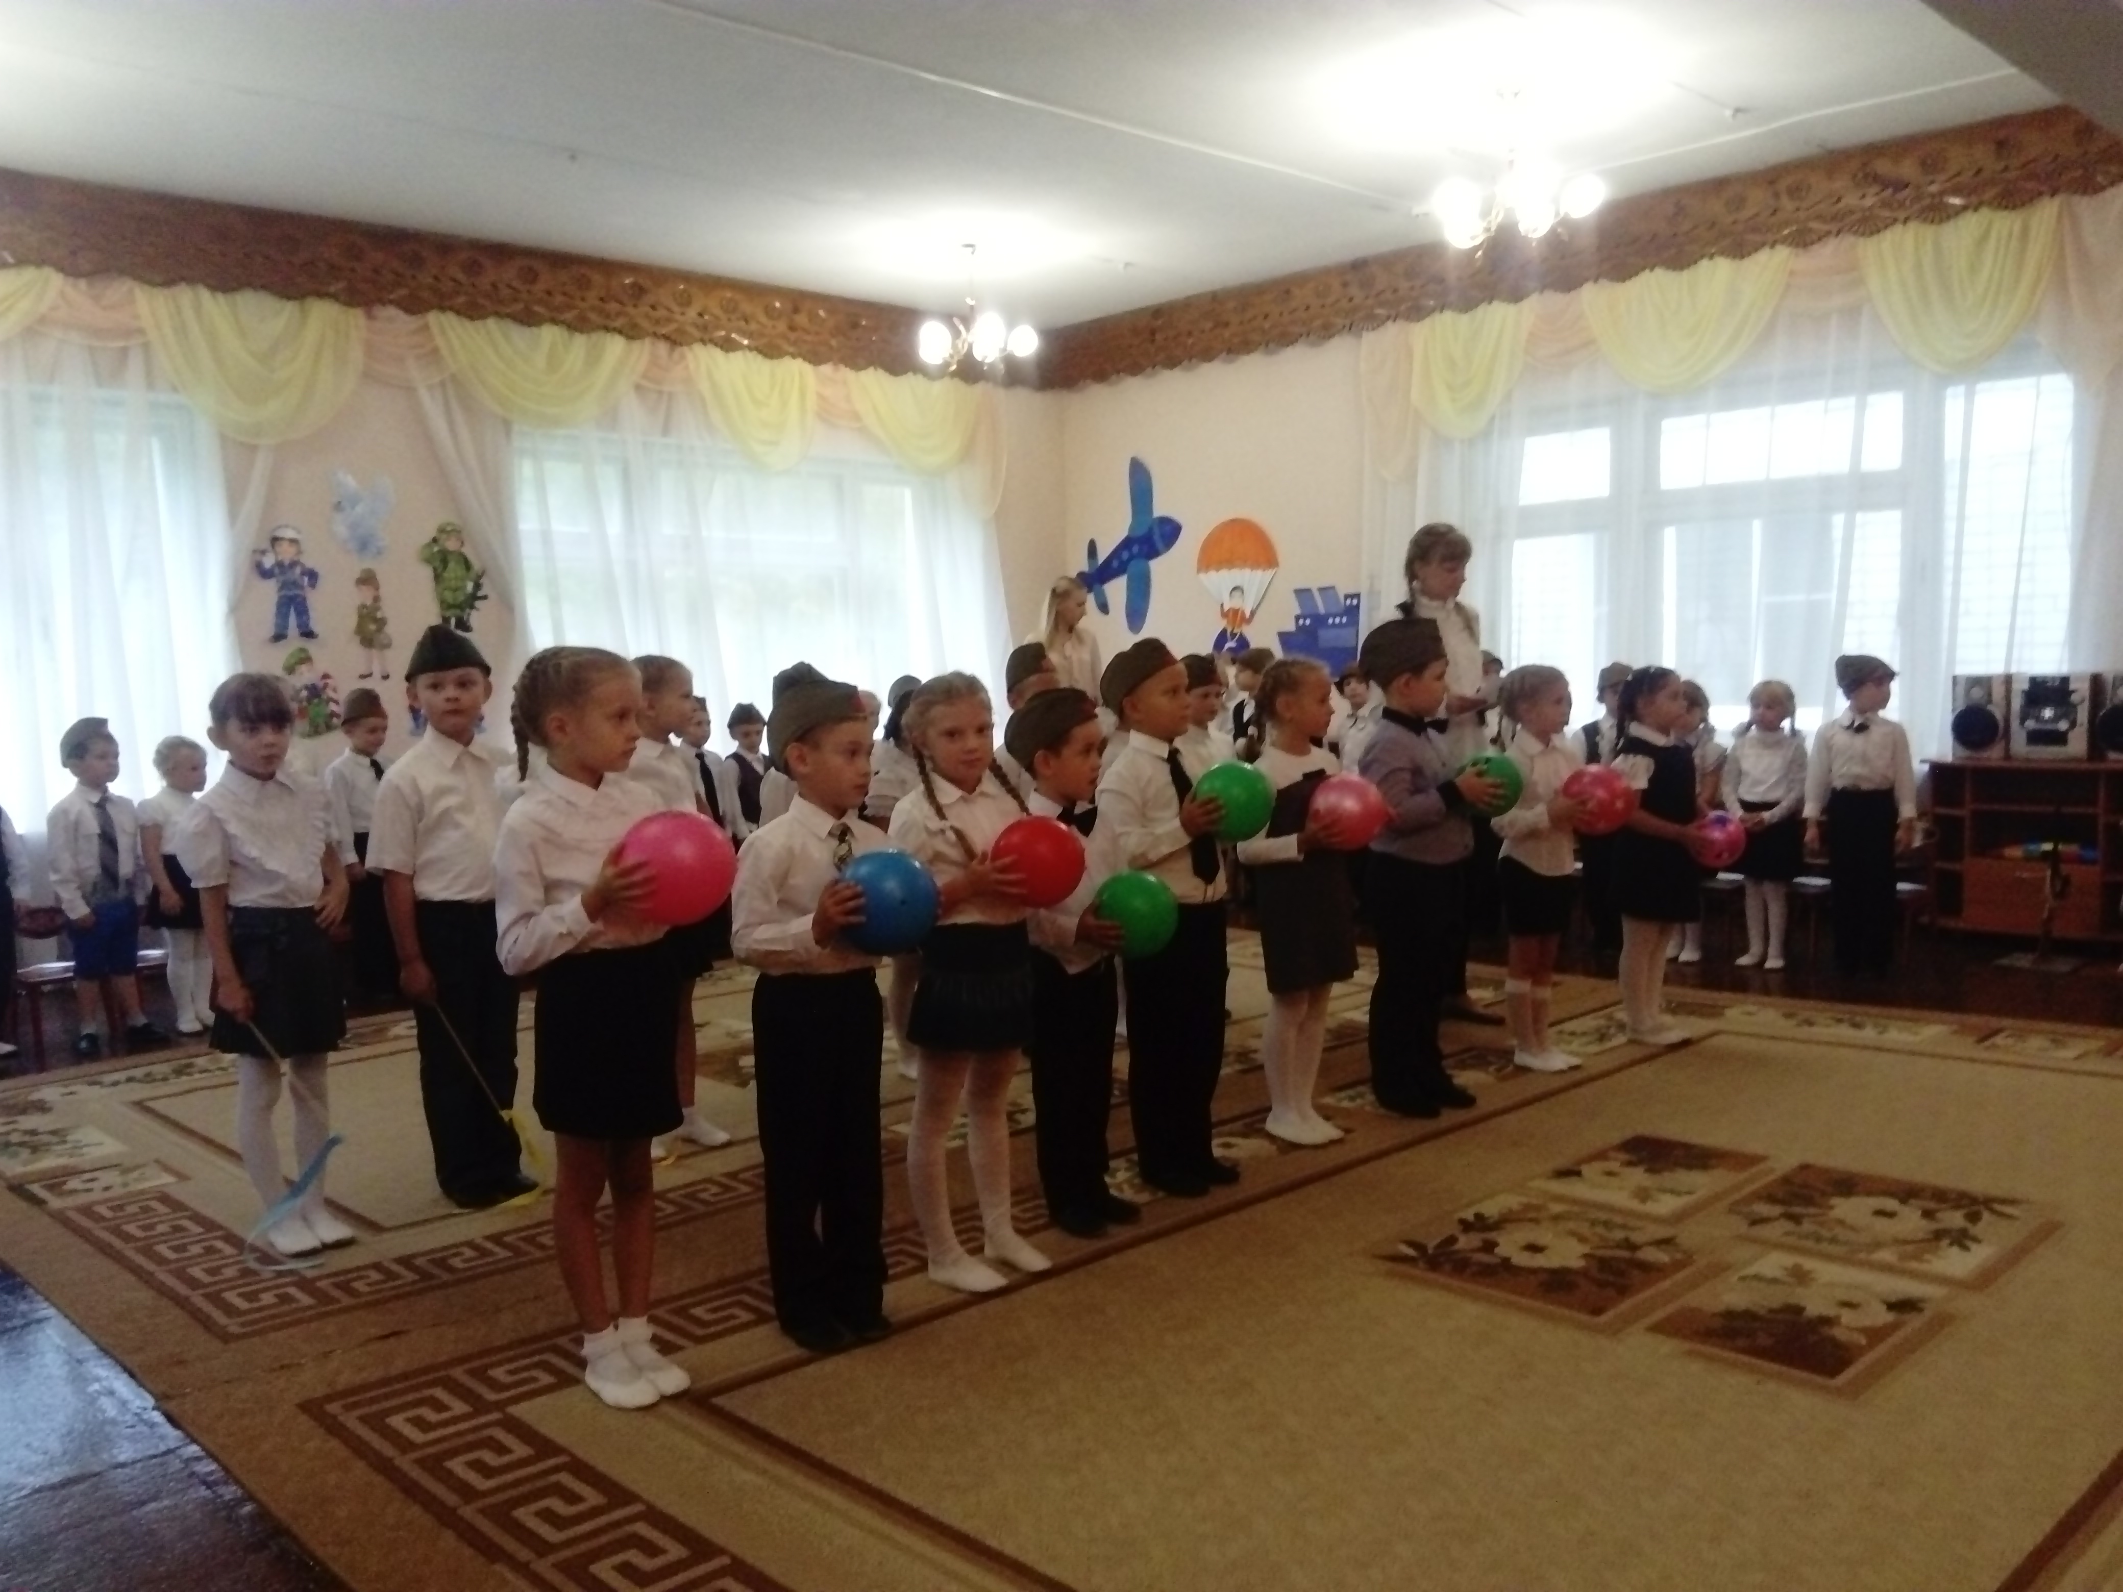Наша Брянщина 17 сентября 2018 года отметила 75 лет со дня освобождения от немецко – фашистских захватчиков. С целью установления мира во всем мире, жизни без слёз и утрат. Празднику предшествовала большая предварительная работа. В течение недели педагоги рассказывали воспитанникам о подвигах людей, освобождавших наш край. Были проведены занятия по данной теме. Организованы выставки книг «Писатели и поэты о войне», просмотр видеороликов и презентаций о памятниках и мемориалах в Брянской области.
14сентября в музыкальном зале прошел музыкально литературный праздник, посвященный этой дате. Ведущий Елена Дмитриевна Шадрина рассказала дошкольникам о жизни детей в военное время. Горькое сиротство, разрушенные дома, угон в германское рабство, бесправное голодное существование на оккупированных территориях.
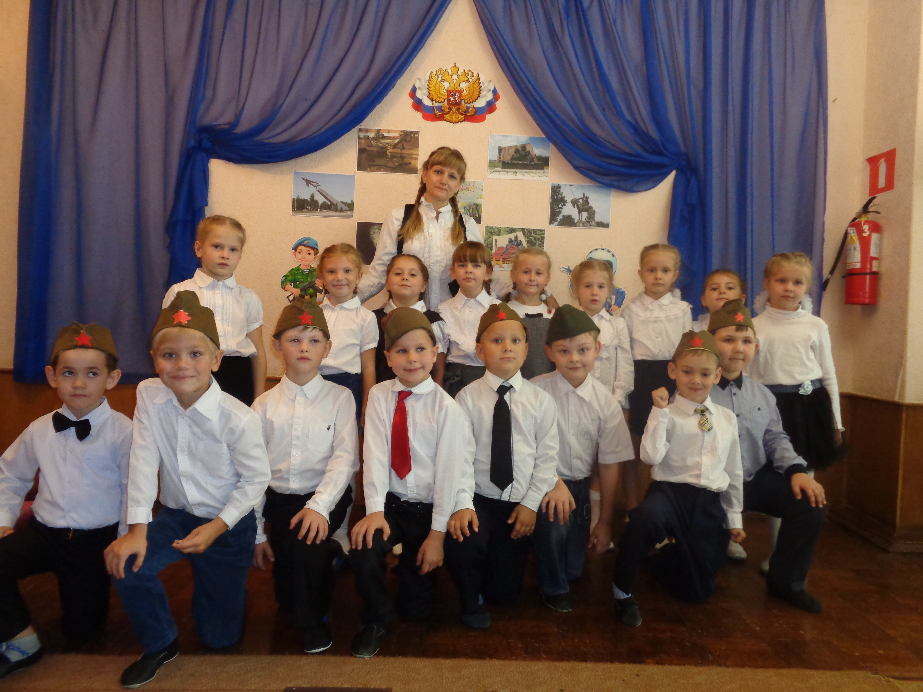В ходе праздника воспитанники старших, подготовительных групп читали стихотворения: «Берёзовая Родина моя», «Мой город», «Рисунок». Душевно и звонко исполняли песни: «Моя Россия», «Ребята дошколята», «Наш Брянск». Девочки подготовительной группы «Капитошка» исполнили танцевальную композицию «Синий платочек». Продолжился праздник эстафетами: «Переправа», «Собери посылку на фронт», «Перевяжи раненого». Никого не оставил равнодушным видеоклип гимна Брянской области «Шумел сурово брянский лес»на слова А. С. Сафронова, музыку С. А. Каца. Память погибших почтили минутой молчания.
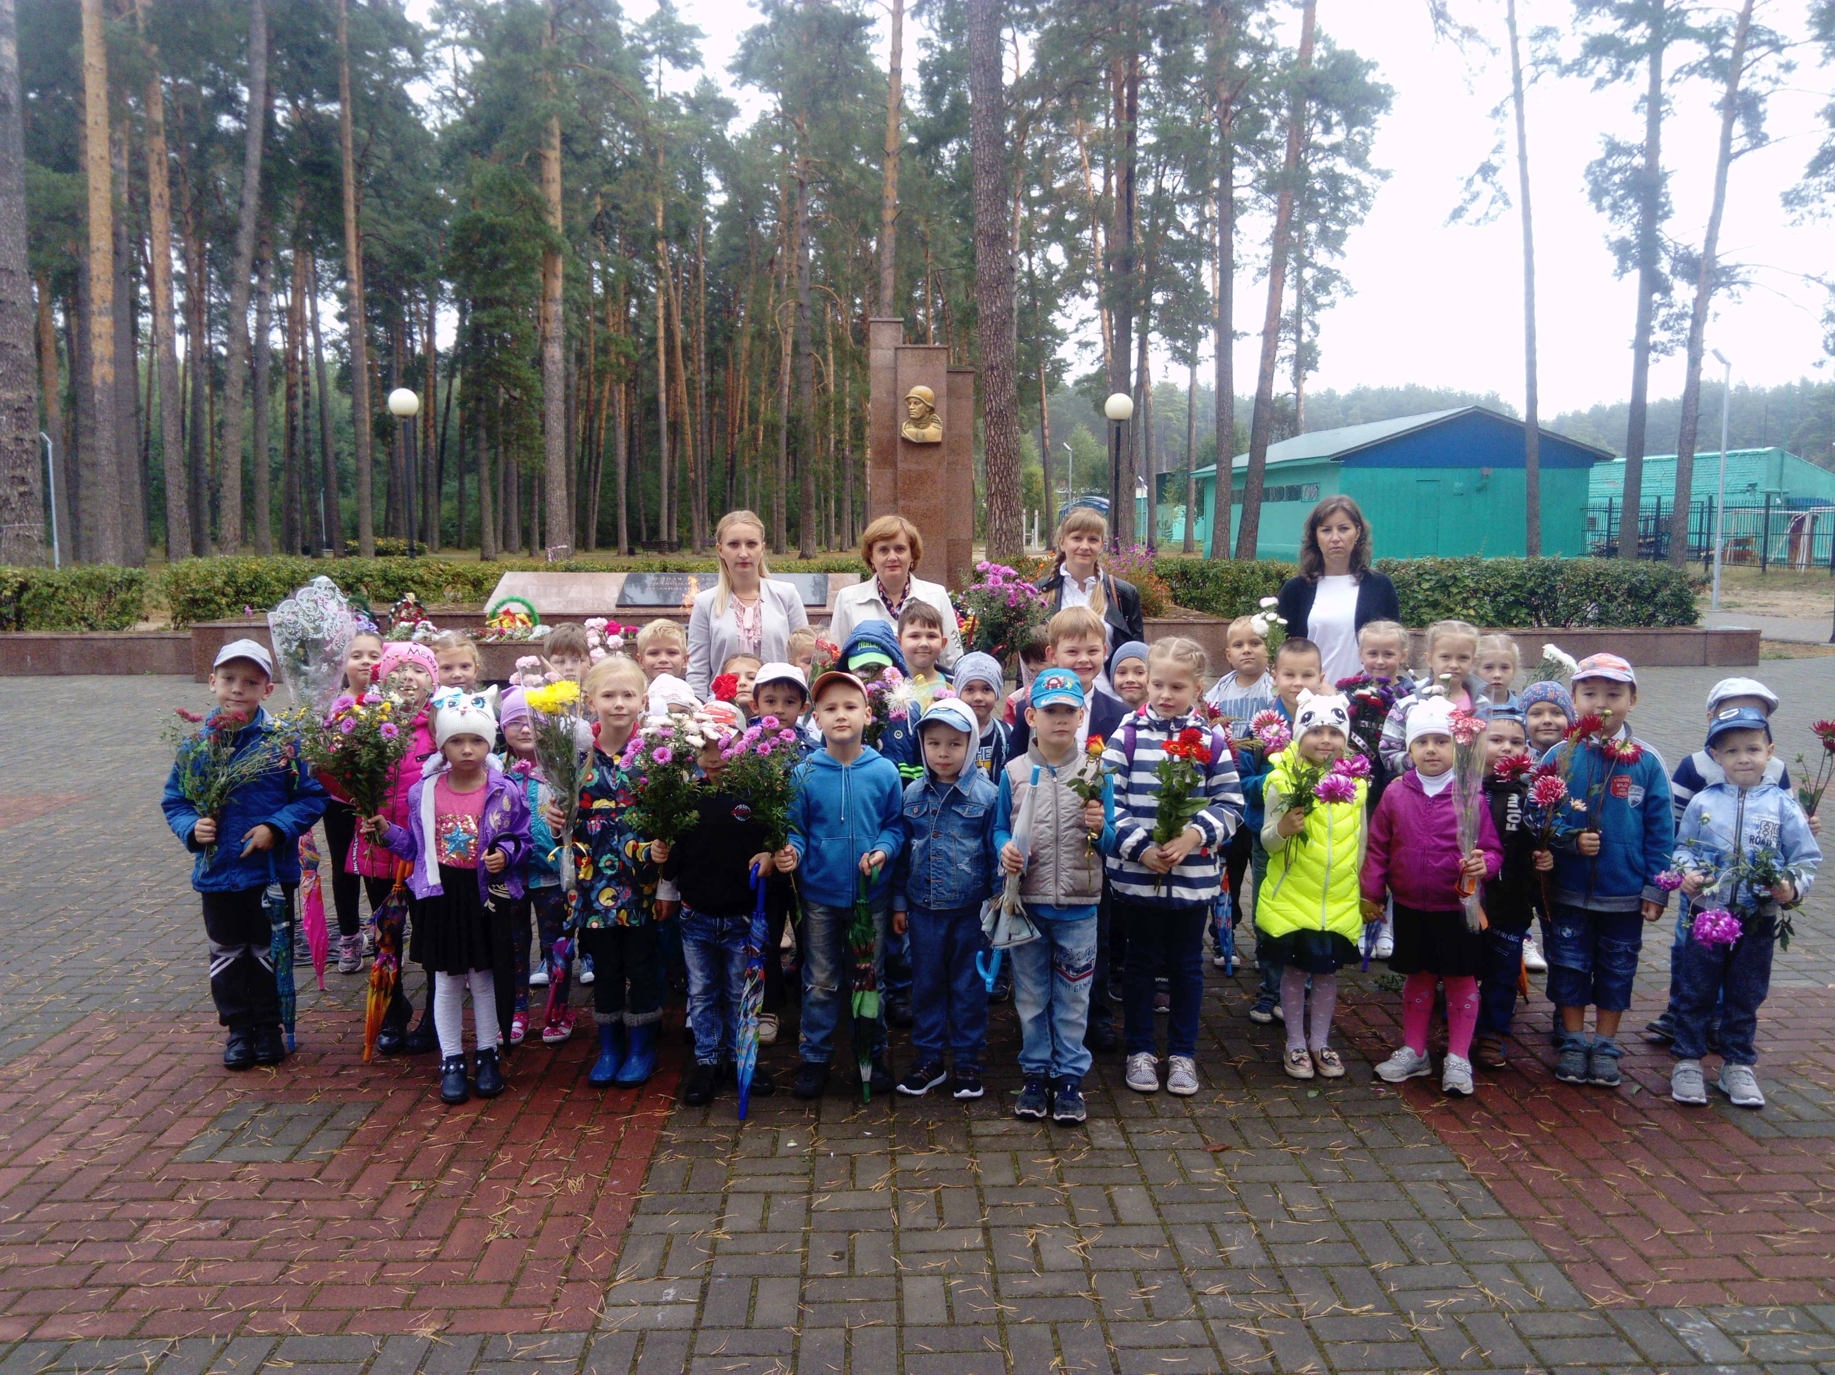По окончании праздника воспитанники вместе с педагогами совершили экскурсию к вечному огню и возложили цветы.
Мы с благодарностью вспоминали имена славных земляков, сражавшихся на фронте, в партизанских отрядах, тех, кто ковал Победу в тылу, и всех, кто принимал участие в освобождении родного края. Память о них будет вечно жить в наших сердцах.
Мы учим ребят дошкольного возраста испытывать гордость за своих предков и воспитываем желание быть достойными продолжателями их свершений, дел и подвигов.
Музыкальный руководитель Шадрина Е.Д.

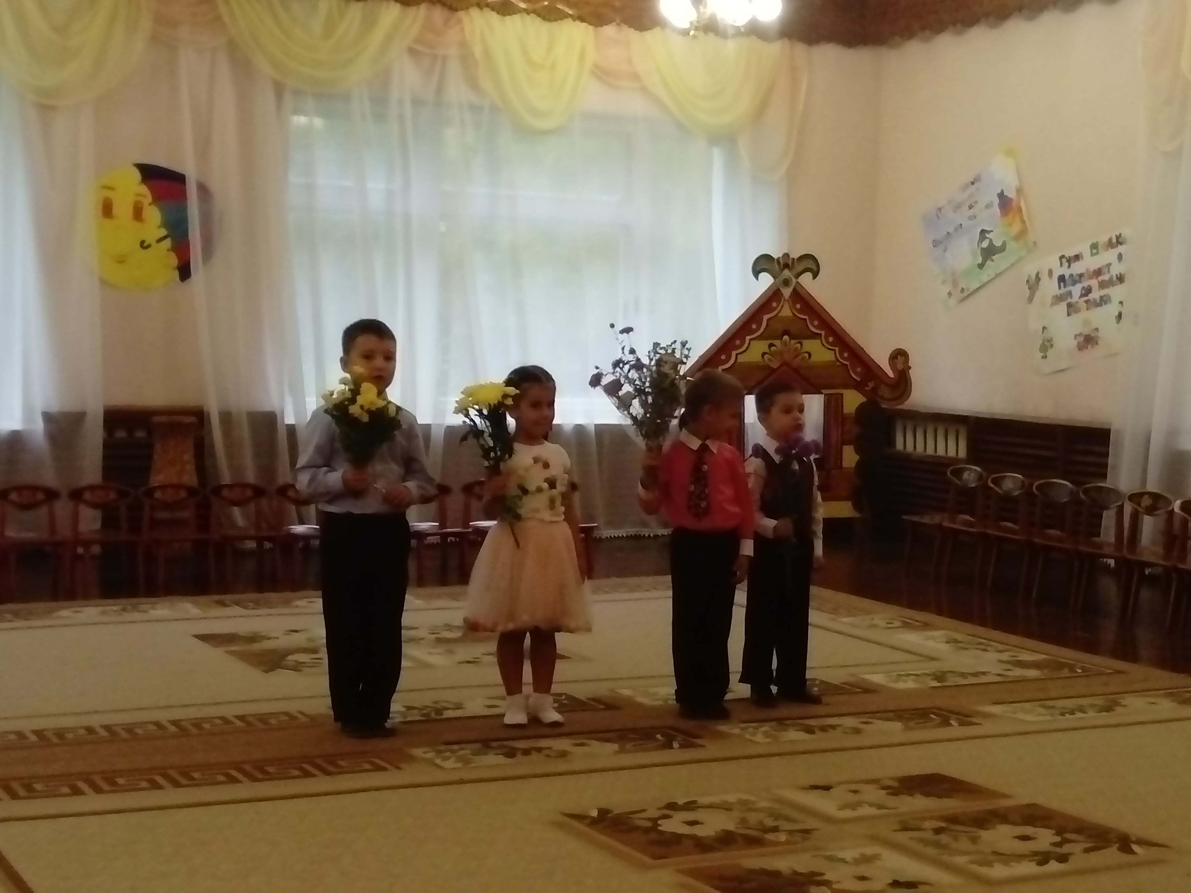Не секрет, что в детских садах закладывается личность ребёнка, поэтому на его сотрудниках ложится большая ответственность. Чтобы помочь родителям воспитать достойного человека, педагоги должны обладать чрезвычайной выдержкой, жизненной мудрость и педагогическим талантом.
Этот день был прекрасным поводом поздравить всех работников дошкольного образовательного учреждения и выразить им признательность за их ежедневный кропотливый труд, за то тепло, которое они отдают детям.
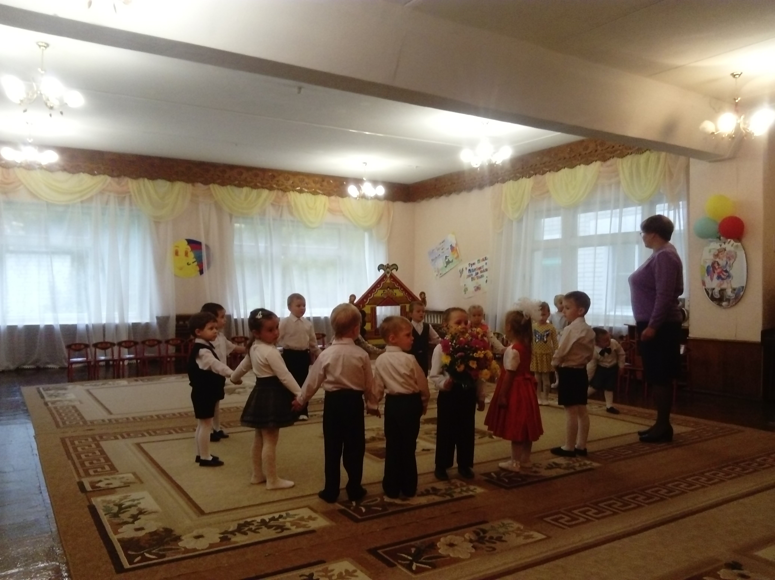День работника дошкольного учреждения – праздник совсем молодой, но в нашем детском саду «Сказка» города Сельцо сложилась традиция его проведения. В этом году праздник прошел необычно, интересно, красиво, музыкально и неповторимо. Это праздник дал возможность поблагодарить тех, без кого жизнь детей в детском саду не была бы такой увлекательной. С самого раннего утра 27 сентября в День работников дошкольного образования были цветы, звучали теплые слова благодарности и поздравлений в адрес всех работников нашего детского сада.
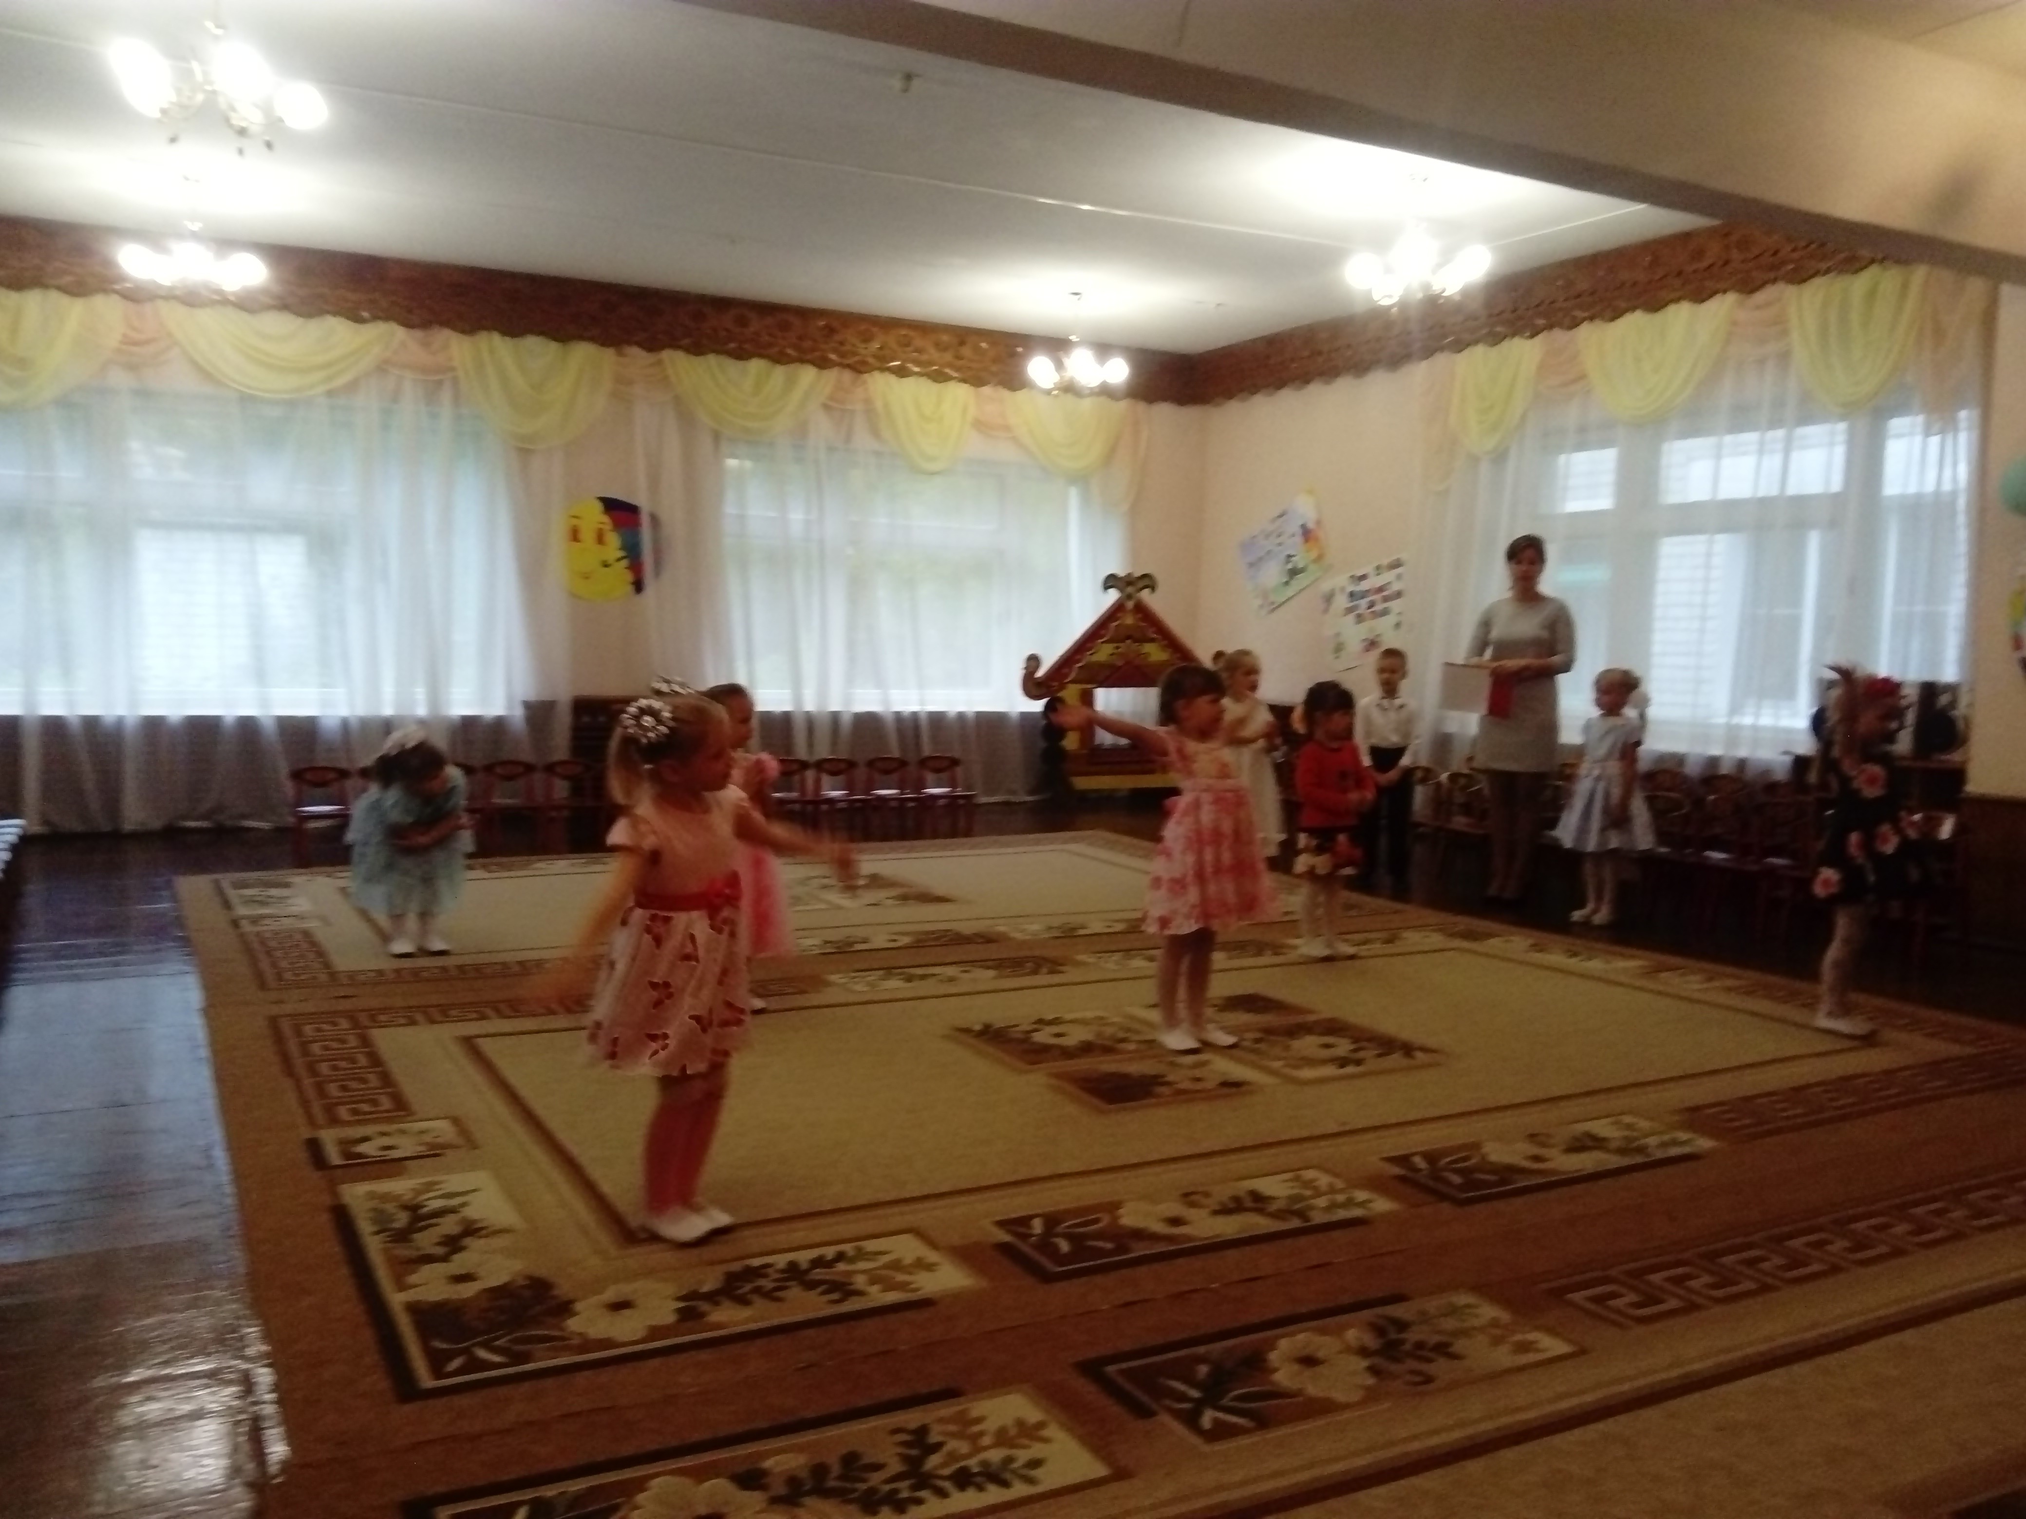Праздник начался с торжественных звуков фанфар. Главным украшением праздника стали воспитанники подготовительной группы «Аленький цветочек» Синеглазка (Громова Анна), Знайка (Ляхович Георгий) и Ведущая Я. В. Акиньхова. Ребята младшей группы «Колобок» исполнили танец «Малыши – розовые щечки». Средняя группа «Одуванчик» прочитала поздравление воспитателям. Средняя группа «Мальвина» порадовала озорным танцем «Топ- топ каблучок». Старшая группа «Чиполлино» поздравила технический персонал, рабочую по стирке и художника по костюмам. Средняя группа «Буратино» порадовала танцем Капелек. Подготовительная группа «Аленький цветочек» исполнила песню «Детство», а подготовительная группа «Капитошка» показала сценку о сотрудниках детского сада, в завершении исполнила песню «Мир похож на цветной луг». Активное участие в этом празднике приняли воспитатели. Ими были оформлены интересные стенгазеты.
В завершении праздника старший воспитатель Елена Владимировна Ковалева поздравила всех с профессиональным праздником, пожелала творческих побед, удачи и радости. Данное мероприятие прошло в теплой и празднично – весёлой атмосфере.

Музыкальный руководитель Шадрина Е.Д.

